Univerzitet u Beogradu Fakultet organizacionih nauka



Laboratorija za multimedijalne komunikacije

**Tema: Visit Belgrade**

Studenti: Profesor:

Bošković Sara 2016/0445 Velimir Štavljanin Blagojević Tijana 2019/1050

Drobnjaković Jovana 2016/0022 Stojanović Milica 2019/1047

Beograd, 2020.

Sadržaj

1. Koncept 1
2. Konkurentska analiza 2
3. Dizajn visokog nivoa 4
   1. Sadržaj 4
      1. Galerija 4
      2. Video material 5
      3. Mape 5

3.2. Karakteristike 5

* 1. Struktura 5
  2. Kontrola funkcionalnosti 7
  3. Izgled i osećaj 7

1. Cost benefit analiza 7
2. Funkcionalna specifikacija 9
   1. Kratak pregled 9
      1. Opis proizvoda 9
      2. Marketing potencijal 9
      3. Ciljno tržište 10
      4. Dizajn proizvoda 10
   2. Uvod 11
      1. Struktura 11
      2. Konvencija 11
   3. Mapa čvorova 15
   4. Opis čvorova 15
      1. Početna strana sajta 15
      2. Meni sajta 18
      3. Turističke atrakcije 20
      4. Istorijat 23
      5. Kontakt 25
      6. Galerija 27
      7. Video materijal 28
      8. Mapa 30
3. Analiza strukture sredstava 32
   1. Kvalifikacija sredstava 33
   2. Preliminarni obim posla 34
   3. Preliminarni plan razvoja 35
   4. Preliminarni budžet 36
4. Faza prototipa 37
5. Korisničko uputstvo (finalni izgled aplikacije) 43
   1. Početna stranica 43
   2. Turističke atrakcije 46
   3. Istorijat 48
   4. Kontakt 50

# Koncept

“Candy universe” je namenjen svim zainteresovanim osobama koje žele da istraže najukusnije i najukrašenije slatkiše Srbije. Starosno ograničenje ne postoji, sajt je dostupan svima koji ga pronađu na Internetu.

Tema proizvoda je vodič potencijalnih kupaca kroz najlepše i najzanimljivije slatkiše Beograda, Novog Sada i Niša. Takođe dostupne su i informacije o svakoj poslovnici, zajedno sa galerijom slika poslovnica i prikazom njihovih lokacija.

Proizvod pruža lakšu kupovinu i pronalaženje željenih ili pak neistraženih slatkiša. Ako se potencijalni kupci odluče da uzmu neki slatkiš postoji stranica za online kupovinu-Poruči na kojoj u par koraka mogu da poruče sve što žele. Takođe mogu da pretražuju ponudu i da vizuelno sagledaju šta naše poslovnice nude.

Cilj proizvoda je lako i jednostavno pretraživanje i kupovinu slatkiša, kao i informisanje o našim poslovnicama.

Proizvod mogu besplatno koristiti svi zainteresovani korisnici. Namenjen je komercijalnoj i informativnoj upotrebi.

Pokretanja aplikacije "Candy universe" se može obaviti preko bilo kog operativnog sistema (Windows, Mac, Linux..), odnosno u mobilnom sektoru preko Androida, Apple-a, uz uslov da postoji pristup internetu.

# Konkurentska analiza

U sledećoj tabeli je prikazan uporedni prikaz naše aplikacije sa drugim sličnim, konkurentskim aplikacijama:

|  |  |  |  |  |  |
| --- | --- | --- | --- | --- | --- |
| Matrica konkurencije | | | | | |
| Karakteristike | Naš proizvod | Slatkoteka | Candy Cat | Swisslion  Takovo | Štark |
| Brendirani naziv | Da | Da | Da | Da | Da |
| Interaktivni meni | Da | Da | Da | Da | Da |
| Filtriranje sadržaja | Da | Da | Da | Da | Da |
| Galerija | Da | Da | Da | Da | Da |
| Video materijal | Da | Ne | Da | Da | Ne |
| Dodatni sadržaj | Ne | Da | Da | Da | Ne |
| Tekstualni sadržaj | Da | Da | Da | Da | Da |
| Lokacija na mapi | Ne | Da | Da | Da | Da |
| Izbor jezika | Ne | Ne | Ne | Da | Ne |
| GPS lociranje | Ne | Da | Da | Da | Ne |
| Kontrola mišem | Da | Da | Da | Da | Da |

*Slatkoteka- web aplikacija*- namenjena isključivo gradjanima Beograda, pošto su poslovnice koncentrisane na tri mesta u prestonici Srbije. Aplikacija sadrži : offline mapu, sektor za poručivanje slatkiša, gde možemo videti i celokupnu ponudu istih, sektor za ponudu vezanu za neka specifična dešavanja (npr. Rodjendani, proslave...), kao i sektor za neke dodatne informacije vezane za poslovanje ove firme.

*Candy cat*-*web aplikacija-* radi se o kompaniji međunarodnog karaktera koja posluje u više država širom istočne Evrope. Ovaj website je izuzetno moderno izrađen, sa puno interesantnih detalja i vizuelnih efekata, kao i sa puno interaktivnog sadržaja što još više stavlja imperativ na ozbiljnost našeg konkurenta. Na web sajtu je dostupan pregled lokacija poslovnica na mapi širom šest država u kojima posluje ova kompanija. U Srbiji poseduju poslovnice u Beogradu, Nišu i Novom Sadu. Takođe je dostupan pregled slatkiša u ponudi, a moguće je i postati član “loyalty” programa preko samog sajta i tako ostvariti pravo na popuste u budućoj kupovini.

*Swisslion-web aplikacija-* što se tiče samog web sajta, on je verovatno najgore urađen u odnosu na ostale konkurente u smislu vizuelnih efekata i slikovitosti. Međutim, ne treba potceniti ovu kompaniju, jer ona svoj uspeh bazira na brendu koji je široko poznat, ne samo u Srbiji, već i u ostatku Balkana. Kao i na web sajtovima ostalih konkurenata, postoji mapa sa lokacijama poslovnica koje se nalaze širom Srbije, BiH i Makedonije. Ono što diferencira ovaj web sajt od ostalih jeste to što postoji sektor sa fabrikama gde je detaljno opisan proces proizvodnje zajedno sa svim sredstvima koja se koriste u izradi slatkiša. Takođe je na sajtu moguće odabrati jedan od tri jezika, a to su srpski, engleski i ruski.

*Štark-mobilna i web aplikacija-* klasično izrađen web sajt sa potpunim pregledom ponude i mogućnošću kupovine proizvoda online. Dostupan je pregled lokacija poslovnica bez mape, koji su koncentrisani u Beogradu, Nišu i Novom Sadu. Na početnoj strani istaknuti su novi prozvodi, kao i link ka instalaciji mobilne aplikacije. Moguće je i pretraživanje proizvoda i ostalih delova web sajta koji interesuju korisnika.

# Dizajn visokog nivoa

## Sadržaj

Dolazak na ideju za stvaranje ove web aplikacije uslovljen je omogućavanju našim korisnicima, odnosno potencijalnim kupcima naših proizvoda da se lakše snađu prilikom kupovine, donesu odluku koji slatkiše je najbolje probati kao i da se informišu o njima, što če ih dublje zainteresovati i dati im podstrek za ponovnu kupovinu u budućnosti.

Aplikacija je interaktivna, odnosno omogućava korisnicima da manipulišu aplikacijom, tako što će birati sami koji sadržaj žele da se u tom trenutku prikazuje na aplikaciji. U okviru glavnog menija nalaze se četiri stranice. Prva se odnosi na početnu stranu na kojoj se nalazi gif promenljivog sadržaja koji prikazuje slike slatkiša. Na početnoj strani takođe su date lokacije poslovnica i način kontaktiranja. Na drugoj strani je prikaz ponude naših poslovnica koje su date kao fotografije sa opisom slatkiša. Na trecoj strani je data forma za poručivanje proizvoda nakon čije potvrde se izbacuje novi tab sa porukom da je uspešno poručen proizvod zajedno sa današnjim datumom. Poslednja strana je “O nama” i ona se sastoji od dve podgrupe “Poslovnice” i “Naš tim”. Na toj stranici su ,kao što i samo ime kaže, prikazane informacije o osnivanju i rastu same kompanije. Na stranici “Poslovnice” je galerija slika poslovnica. Klikom na sliku, prikazuje se lokacija poslovnice, a odatle je moguće kretanje do ostalih slika klikom na strelicu. Klikom na stranicu “Naš tim” prikazuje se tim lidera kompanije sa opisom njihovih poslovnih pozicija.

„Candy universe“ se nalazi na Internetu u vidu sajta, na kom se nalazi informativan sadržaj u vidu teksta, slika i gifova. Svim sadržajima aplikacije se pristupa preko glavnog menija i stranica koje on sadrži.

## 3.2. Karakteristike

Svrha web aplikacije “Candy universe” je informativnog i promotivnog karaktera. Za korišćenje ove aplikacije nije potrebno prethodna registracija korisnika, a sama aplikacija je veoma jednostavna za korišćenje i pretaživanje. Sajtu može pristupati više korisnika istovremeno, a dati korisnik se može neograničeni broj puta vraćati. Samo administratori web stanice imaju pristup izmenama, dodavanju, modifikaciji odnosno ažuriranju prikazanih podataka. Aplikaciji se pristupa putem računara, mobilnog telefona ili tableta i jedini preduslov jeste da uređaj ima internet konekciju.

## Struktura

Glavna struktura web aplikacije podrazumeva početnu stranicu koja sadrži kreativan sadržaj vezan za tematiku našeg poslovanja.

U okviru glavnog menija se nalaze četiri stranice za navigaciju kroz samu aplikaciju. Glavni meni sadrži:

* + - početnu stranicu
    - ponudu
    - stranicu za poručivanje
    - o nama

Stranica O nama sadrži više sekcija, a to su:

* + - poslovnice
    - naš tim

Stranica kontakt pruža korisnicima mogućnost da komuniciraju sa administratorima.

Poslovnice

Ponuda

Poruči

O nama

Početna strana

Glavni meni

Naš tim

**Slika 1 - Struktura web aplikacije**

## Kontrola funkcionalnosti

Struktura je predstavljena gore navedenom slikom. Funkcionalna kontrola aplikacije se obavlja preko glavnog menija. Korisnik uz pomoć glavnog menija ima mogućnost pristupa različitim sadržajima u zavisnosti od potreba. Fizička kontrola se obavlja mišem ili dodirom, u zavisnosti od platforme preko koje korisnik pristupa našoj aplikaciji. Virtuelne kontrole su predstavljene u okviru kartica koje su postavljene u sklopu glavnog menija.

## Izgled i osećaj

Web aplikacija se sastoji od četiri stranice kojima se pristupa iz glavnog menija i koje omogućavaju korisniku laku navigaciju kroz celu aplikaciju. U zavisnosti od platforme, korisnik ima mogućnost kontrole sadržaja putem miša ili dodira. Ulazak u galeriju se ispunjava klikom mišem na sliku, ili dodirom na sliku preko telefona. Prilikom ostavljanja poruke ili dodatnih pitanja pomoću odgovarajuće forme, kao i prilokom poručivanja, potrebno je da korisnik unese odgovarajuće podatke preko tastature.

# Cost benefit analiza

Stvaranje ove web aplikacije ima za cilj da našim korisnicima, odnosno potencijalnim kupcima pomognemo da se lakše snađu prilikom kupovine, da donesu odluku koje slatkiše je najbolje probati i da se informišu o njima, što če ih dublje zainteresovati i dati im podstrek za ponovnu kupovinu u budućnosti.

Uspešnost našeg sajta meri se njegovom posećenošću, a to ćemo proveravati korišćenjem alata kao što su Google Analitics kao i Page rank.

Za kreiranje naše web stranice koristićemo Visual Studio Code, a za to će biti potrebno znanje iz Html-a, CSS-a i JavaScript-a.

|  |  |  |  |  |  |
| --- | --- | --- | --- | --- | --- |
| Analiza po čvorovima | | | | | |
|  | | | | | |
| Čvor | Video | Grafika/Animacija | Zvuk | Inženjering | Druge funkcije |
| Početna stranica | Ne | Pozadinska grafika, GIF, tekstualni post(uvod), dugmići | Da | Dugmići za izbor straniceTop dugme | Izbor sadržaja |
| Ponuda | Ne | Prikaz slika  proizvoda | Ne | Prikaz slika preko URL | Ne |
| Poruči | Ne | Pozadinska slika sa formom za poručivanje i tekstom za opis forme | Ne | Forma za poručivanje proizvoda sa labelama za upis informacija o korisniku i submit dugme, forma istog karaktera za kontaktiranje firme | Klikom na submit dugme prikazuje se nov tab sa porukom |
| O nama | Ne | Tekst o istorijatu kompanije sa pozadinskom slikom i forma za pretragu proizvoda | Ne | Forma za pretragu proizvoda sa labelom za pretragu i buttons za prikaz proizvoda | Klikom na dugme sa imenom proizvoda pali se stranica Ponuda |
| Poslovnice | Ne | Galerija slika | Ne | Mogućnost prolaza kroz slike klikom na sliku, pa klikom na strelice | Ne |
| Naš tim | Ne | Slike lidera kompanije kao i tekst o njima | Ne | Prelaskom miša preko slike se prikazuju ime, prezime i pozicija lidera | Ne |

# Funkcionalna specifikacija

## Kratak pregled

### Opis proizvoda

*Predmet, žanr, opis i pregled*

“Candy universe” je multimedijalna aplikacija koja je pre svega promotivnog karaktera. Ovaj projekat u vidu aplikacije pruža pomoć svim zainteresovanim kupcima da istraže svoje omiljenje slatkiše tako što pruža mogućnost pregleda proizvoda kroz galeriju slika, a takođe su dostupne i lokacije poslovnica tako da potencijalni turisti mogu videti kako doći do njih u najkraćem vremenskom periodu. Samim tim kupci su u prilici da se vizuelno upoznaju sa proizvodima, kao i da se informišu o najbližim dostupnim poslovnicama.

Cilj ove aplikacije jeste promovisanje i informisanje kupaca o proizvodima naše kompanije. Prema tome, žanr ovog proizvoda je pre svega informativni, praćen promocijom proizvoda kroz galeriju slika i komunikaciju sa autorima sajta.

Ulaskom u aplikaciju korisnik se susreće se glavnim interaktivnim menijem kome može da pristupi u toku celokupnog korišćenja aplikacije. Na samoj početnoj strani korisnik može da vidi logo naše kompanije zajedno sa zvučnim efektom koji smo dodali. Pritiskom na opciju “Ponuda” iz glavnog menija korisnik se upoznaje sa slikama i opisom ponude. Pritiskom na opciju “Poruči” iz menija, korisnik može da poruči proizvode putem forme za poručivanje. Pritiskom na opciju „O nama“ korisnik je u mogućnosti da pročita tekst o istorijatu firme. Pritiskom na opciju „Poslovnice“ korisnik je u prilici da pregleda galeriju poslovnica zajedno sa njihovim lokacijama. Pritiskom na opciju „Naš tim“ korisnik može videti ko su lideri naše kompanije i šta koji je njihov doprinos organizaciji. Zaključuje se da je aplikacija interaktivna i izrazito intuitivna jer korisnik sa lakoćom može da pristupi željenom delu aplikacije i velikom brzinom dobije željene informacije.

### Marketing potencijal

Naziv našeg proizvoda je “Candy universe”, naziv je brendiran i kao takav zaštitićen je od neovlašćenog kopiranja i upotrebe.

Nazivi zajedno sa svim sadržajem prikazanim u aplikaciji (grafički i tekstualni sadržaj) pripadaju Fakultetu organizacionih nauka koji zadržava sva prava distribucije i umnožavanja.

Uz ovaj proizvod ne idu nikakvi dodatni softverski paketi niti ga je moguće ažurirati preko

interneta, korisnici nemaju mogućnost izmene sadržaja već to pravo zadržavaju kreatori aplikacije.

Aplikacija ima postojeću direktnu konkurenciju, detaljnije o njoj je opisano u delu Matrica konkurencije. Aplikacija ima veliki komercijalni potencijal, pogotovo za razvoj na tržištu konditorske industrije. Proizvod nudi širok spektar mogućnosti za dalji razvoj, kao što je mobilna aplikacija, proširenje na druge lokacije širom Srbije.

### Ciljno tržište

Proizvod ovakvog potencijala namenjen je osobama svih uzrasta oba pola. Ne postoji ograničenje prema broju godina, zato što materiajl dostupan na aplikaciji ne ugrožava ničim korisnika, odnosno ne postoji ništa što bi uznemirilo posetioca sajta ili navelo da sazna neku informaciju koja nije pogodna za njegov uzrast.

Aplikacija je namenjena svim potencijalnim kupcima slatkiša, a ujedno kupovinom direktno utiču na rast proizvodnje i ekonomije Republike Srbije.

### Dizajn proizvoda

*Sadržaj*

U okviru glavnog menija nalaze se četiri stranice, gde se prelaskom preko stranice „O nama“ može pristupiti još stranicama „Poslovnice“ i „Naš tim“. Prva se odnosi na početnu stranu na kojoj se nalazi gif promenljivog sadržaja u kome se smenjuju slike slatkiša. Druga strana je posvećena najbitnijem sadržaju a to je ponuda naših poslovnica zajedno sa slikama i opisom proizvoda. Treća strana je namenjena poručivanju proizvoda i kontaktiranju autora. Poslednja stranica je predodređena za istorijat preduzeća, zajedno sa liderima kompanije i postojećim poslovnicama.

*Karakteristike*

Za korišćenje ove aplikacije nije potrebno prethodna registracija korisnika, a sama aplikacija je veoma jednostavna za korišćenje i pretaživanje. Sajtu može pristupati više korisnika istovremeno, a dati korisnik se može neograničeni broj puta vraćati.

*Funkcionalne kontrole*

Funkcionalna kontrola aplikacije se obavlja preko glavnog menija. Korisnik uz pomoć glavnog menija ima mogućnost pristupa različitim sadržajima u zavisnosti od potreba. Fizička kontrola se obavlja mišem ili dodirom, u zavisnosti od platforme preko koje korisnik pristupa našoj aplikaciji. Virtuelne kontrole su predstavljene u okviru kartica koje su postavljene u sklopu glavnog menija.

*Izgled*

Web aplikacija se sastoji od 4 stranice kojima se pristupa iz glavnog menija i koje omogućavaju korisniku laku navigaciju kroz celu aplikaciju. U zavisnosti od platforme, korisnik ima mogućnost kontrole sadržaja putem miša ili dodira.

*Struktura (opšti opis)*

Glavna struktura web aplikacije podrazumeva početnu stranicu.

U okviru glavnog menija se nalaze četiri stranice za navigaciju kroz samu aplikaciju. Glavni meni sadrži: početnu stranicu, stranicu „Ponuda“, „Poruči“ i stranicu „O nama“.

## Uvod

### Struktura

Aplikacija je intuitivna i jednostavna za korišćenje, pa svima zainteresovanim omogućava laku navigaciju i korisnost. Tu lakoću pristupa omogućava glavni meni kao i dobra povezanost između različitih stranica sajta. Glavni meni se sastoji iz početne strane, ponuda, stranice za poručivanje i stranice „O nama“. Stranica “O nama” ima dodatne dve sekcije: opis poslovnica i opis lidera kompanije. U svakom trenutku, bilo gde u aplikaciji, korisnik može da izabere željenu opciju iz menija.

### Konvencija

*Glavni meni*

*Globalne konvencije* – sekcija glavnog menija je smeštena u header delu same web aplikacije, u levom uglu. U okviru menija se prikazuje logo aplikacije sa odgovarajućim fontom i bojom slova. Sam meni podrazumeva četiri stranice. Meni se prikazuje u svakom trenutku, ali čeka na akciju korisnika kako bi bio funkcionalan.

*Softverske i tehničke konvencije* – kao i za celu aplikaciju glavni meni nije potrebno instalirati on se automatski pokreće kada se pokrene medij na kome je aplikacija. Meni poseduje dropdown za čvor “O nama” koji predstavlja padajuću listu za tri sekcije čvora. Izlaz iz aplikacije omogućen je zatvaranjem pretraživača preko koga se istoj pristupa. Potrebna hardverska konfiguracija je ista kao i za celu aplikaciju.

*Početna strana*

*konvencije* – početna strana je prva stranica koja se prikazuje prilikom pristupa aplikaciji. Na početnu stranicu korisnik može da se vrati iz bilo kog drugog čvora putem glavnog menija. U dnu stranice nalazi se footer koji sadrži linkove ka socijalnim mrežama i linkove lokacija poslovnica koji vode ka google maps.

*Softverske i tehničke konvencije* – kao i za celu aplikaciju početnu stranicu nije potrebno instalirati ona se automatski pokreće kada se pokrene medij na kome je aplikacija. Izlaz iz aplikacije omogućen je zatvaranjem pretraživača preko koga se istoj pristupa. Potrebna hardverska konfiguracija je ista kao i za celu aplikaciju. Početna stranica sadrži dugmiće za pristup ostalim čvorovima preko menija i dugme za povratak na vrh stranice. Za prikaz sadržaja stranice kao i pristup aplikaciji neophodna je povezanost na internet.

*Ponuda*

*Globalne konvencije* – otvara se klikom na dugme “Ponuda”. Sadrži glavni meni. Korisnik iz ovog čvora može da pristupi bilo kom drugom, putem glavnog menija. Pored glavnog menija, ova stranica obuhvata slike proizvoda zajedno sa tekstom koji ih opisuje. U dnu stranice nalazi se footer koji sadrži linkove ka socijalnim mrežama i linkove lokacija poslovnica koji vode ka google maps.

*Softverske i tehničke konvencije* – kao i za celu aplikaciju stranicu “Ponuda” nije potrebno instalirati ona se automatski pokreće kada korisnik pristupi istoj pomoću određenih opcija na početnoj stranici iz glavnog menija. Stranica sadrži dugmiće za pristup ostalim čvorovima preko menija. Izlaz iz aplikacije omogućen je zatvaranjem pretraživača preko koga se istoj pristupa. Potrebna hardverska konfiguracija je ista kao i za celu aplikaciju. Za prikaz sadržaja stranice kao i pristup aplikaciji neophodna je povezanost na internet.

*Poruči*

*Globalne konvencije* – otvara se klikom na dugme ”Poruči”. Sadrži glavni meni. Korisnik iz ovog čvora može da pristupi bilo kom drugom, putem glavnog menija. Pored glavnog menija, ova stranica sadrži formu za poručivanje proizvoda kao i submit dugme koje vodi ka novom tabu gde je poruka potvrde porudžbine. Dodatno, stranica sadrži i formu za kontaktiranje autora koja je istog karaktera kao i ova prethodna forma. Kako bi korisnik poručio proizvode potrebno je da pravilno unese svoje podatke u formu i klikne na dugme Poruči, a za kontaktiranje autora dugme Pošalji. U dnu stranice nalazi se footer koji sadrži linkove ka socijalnim mrežama i linkove lokacija poslovnica koji vode ka google maps.

*Softverske i tehničke konvencije* – kao i za celu aplikaciju stranicu ”Poruči” nije potrebno instalirati ona se automatski pokreće kada korisnik pristupi istoj pomoću određenih opcija iz glavnog menija. Izlaz iz aplikacije omogućen je zatvaranjem pretraživača preko koga se istoj pristupa. Potrebna hardverska konfiguracija je ista kao i za celu aplikaciju. Za prikaz sadržaja stranice kao i pristup aplikaciji neophodna je povezanost na internet.

*O nama*

*Globalne konvencije* – otvara se klikom na dugme “O nama”. Sadrži glavni meni. Korisnik iz ovog čvora može da pristupi bilo kom drugom, putem glavnog menija. Pored glavnog menija, ova stranica sadrži tekst o istorijatu firme. U dnu stranice nalazi se footer koji sadrži linkove ka socijalnim mrežama i linkove lokacija poslovnica koji vode ka google maps.

*Softverske i tehničke konvencije* – kao i za celu aplikaciju, stranicu “O nama” nije potrebno instalirati ona se automatski pokreće kada korisnik pristupi istoj pomoću određenih opcija iz glavnog menija. Izlaz iz aplikacije omogućen je zatvaranjem pretraživača preko koga se istoj pristupa. Potrebna hardverska konfiguracija je ista kao i za celu aplikaciju. Za prikaz sadržaja stranice kao i pristup aplikaciji neophodna je povezanost na internet. Takođe sadrži dugmiće za pristup ostalim čvorovima preko menija.

*Poslovnice*

*Globalne konvencije* – otvara se klikom na dugme “Poslovnice”. Sadrži glavni meni. Korisnik iz ovog čvora može da pristupi bilo kom drugom, putem glavnog menija. Pored glavnog menija, ova stranica sadrži galeriju slika poslovnica kojima se pristupa jednostavnim klikom na sliku koju korisnik želi da vidi. Kada korisnik uđe u sliku, postoji mogućnost prelaza na prethodnu ili sledeću sliku klikom na jednu od strelica, a takođe postoji i dugme X za izlaz iz galerije. U dnu stranice nalazi se footer koji sadrži linkove ka socijalnim mrežama i linkove lokacija poslovnica koji vode ka google maps.

*Softverske i tehničke konvencije* – kao i za celu aplikaciju, stranicu “Poslovnice” nije potrebno instalirati ona se automatski pokreće kada korisnik pristupi istoj pomoću određenih opcija iz glavnog menija. Izlaz iz aplikacije omogućen je zatvaranjem pretraživača preko koga se istoj pristupa. Potrebna hardverska konfiguracija je ista kao i za celu aplikaciju. Za prikaz sadržaja stranice kao i pristup aplikaciji neophodna je povezanost na internet. Takođe sadrži dugmiće za pristup ostalim čvorovima preko menija.

*Naš tim*

*Globalne konvencije* – otvara se klikom na dugme “Naš tim”. Sadrži glavni meni. Korisnik iz ovog čvora može da pristupi bilo kom drugom, putem glavnog menija. Pored glavnog menija, ova stranica sadrži tekst o liderima kompanije kao i slike tih osoba. Prelaskom mišem preko slike lidera pomera se slika i prikazuje poslovna funkcija te osobe u firmi. U dnu stranice nalazi se footer koji sadrži linkove ka socijalnim mrežama i linkove lokacija poslovnica koji vode ka google maps.

*Softverske i tehničke konvencije* – kao i za celu aplikaciju, stranicu “Naš tim” nije potrebno instalirati ona se automatski pokreće kada korisnik pristupi istoj pomoću određenih opcija iz glavnog menija. Izlaz iz aplikacije omogućen je zatvaranjem pretraživača preko koga se istoj pristupa. Potrebna hardverska konfiguracija je ista kao i za celu aplikaciju. Za prikaz sadržaja stranice kao i pristup aplikaciji neophodna je povezanost na internet. Takođe sadrži dugmiće za pristup ostalim čvorovima preko menija.

## Mapa čvorova

**Slika 2-Mapa čvorova**

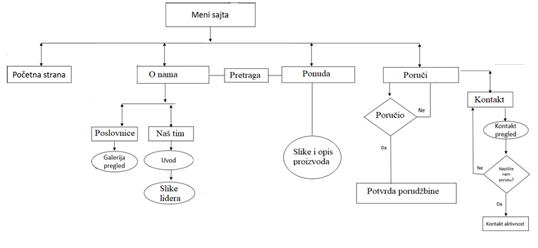

## Opis čvorova

* + 1. **Početna strana sajta**

Opšti opis

* + - * Interaktivan čvor.
      * Početna strana sajta predstavlja početni čvor aplikacije jer je to prva stranica sa kojom se korisnik susreće prilikom pokretanja aplikacije. Ovaj čvor je ujedno i deo čvora “Meni sajta” jer je moguće iz menija, ukoliko se nalazimo na nekoj drugoj stranici aplikacije, da se ponovo vratimo na početnu stranicu.
      * Na vrhu stranice nalazi se meni sajta. Meni sadrži četiri dugmića koji vode ka ostalim čvorovima, odnose se na “Početna strana”, “Ponuda”, Poruči”, “O nama”.
      * Ovaj čvor sadrži GIF promenljivog sadržaja gde se menjaju slike slatkiša.
      * Na dnu ovog čvora nalazi se footer.
      * Korisnik mišem ili dodirom prsta ima mogućnost da pomoću scroll funkcije prelazi preko sadržaja početne stranice.

Dizajn ekrana

* Pozadina čvora je u osnovi jarke roze boje koja intuitivno opisuje delatnost ove kompanije.
* Čvor je podeljen u više delova.
* Prvi deo odnosi se na meni sajta. Na samom vrhu stranice u okviru menija je logo na krajnjoj desnoj strani, a levo od njega se nalaze dugmići za pristup različitim stranicama (drugim čvorovima) sajta. Boja dugmića je kao i boja pozadine a prelaskom miša ili prstom preko njih postaju ljubičaste boje, dok su nazivi stranica (tekst u dugmićima) napisani slovima crne boje i kada korisnik pređe mišem preko čvora u meniju, on će biti obojeni belom bojom.
* Nakon menija sledi GIF vile sa zvučnim efektom ispod koje se nalazi naziv naše kompanije. Ispod teksta je novi GIF promenljivog sadržaja u kome se menjaju slike slatkiša.
* Na dnu stranice u footer-u prikazane su društvene mreže koje koristimo (Facebook, Instagram i twitter koje vode na stranice “Candy Universe” na tim mrežama) kao i linkovi poslovnica koji vode ka google maps.

Dizajn

* Dizajn ovog čvora je jedan deo u kome su tekst sa vilom i zvučnim efektom gde je tekst pisan u dva reda: prvi deo je opis prodavnice („Prodavnica slatkiša“) koji je pisan u fontu oblique veličine 40 px ljubičaste boje, dok je drugi deo naziv prodavnice („Candy Universe“) koji je pisan iste boje i fonta ali veličine 80px. Ispod teksta se nalazi spomenuti GIF promenljivog sadržaja.

Muzika

* Ne sadrži.

Ambijentalni zvuci

* Sadrži. Animacija i video
* Sadrži animaciju

Naracija

* Naracija za ovaj čvor nije potrebna. Korisnička interakcija
* Svodi se na navigaciju pomoću miša ili dodirom prsta kroz sadržaj stranice.
* Moguća je interakcija klikom miša ili dodirom prsta na dugme u okviru određene teme gde korisnik dobija mogućnost da pristupi internom sadržaju koji je povezan sa tom temom.

Sistemski odgovor

* Odgovor sistema na klik mišem ili prstom na dugme u okviru određene teme, dovodi do prikaza sadržaja koji postoji na sajtu, a koji je povezan sa tom temom.
* Odgovor sistema na scroll funkcionalnost dovodi do navigacije kroz stranicu.

Elementi

* Meni sajta, footer
* Naslov i sadržaj teme – u vidu teksta i GIF-ova

Slike koje slede prethodnu temu.

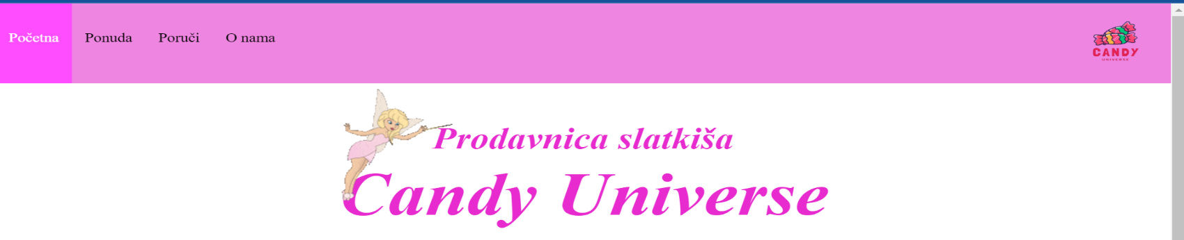



**Slika 3-Preliminarni korisnički interfejs Početne strane**

* + 1. **Meni sajta**

Opšti opis

* Interaktivni čvor
* Meni predstavlja drugi čvor aplikacije, nalazi se na početnoj stranici, kao i na svakoj stranici aplikacije. Korisnik ima mogućnost da bira kada će koristiti ovaj čvor da bi pristupio nekom drugom čvoru aplikacije.
* Meni se nalazi na vrhu stranice i u levom uglu nalazi se naziv aplikacije u vidu logoa, dok se u ostatku dela menija nalaze linkovi koji vode do ostalih stranica aplikacije.
* Meni sadrži četiri dugmića koji vode ka ostalim čvorovima, odnose se na “Početna strana”, “Turističke atrakcije”, “Istorijat”, “Kontakt”. Čvor “Turističke atrakcije” ima podmeni, odnsono dropdown sa tri čvora a to su “Galerija”, “Video material” i “Mapa”, kojima se pristupa klikom prvo na čvor “Turističke atrakcije” pa na željeni čvor u tom podmeniju. Takođe nalazi se i dugme za izbor jezika koji prevodi stranu na izabrani jezik
* Korisnik mišem ili dodirom prsta bira podmeni koji želi da mu se prikaže.

Dizajn ekrana

* Čvor je iz jednog dela. Nalazi se uz levu stranu sajta. Razmak između naziva čvorova je 10px. Pozadina dugmića je tamna a sami nazivi napisani su slovima tamno plave boje. Prilkom prelaska mišem ili prstom preko dugmića, oni postaju svetlo sive boje.

Dizajn

* Dizajn ovog čvora je krajnje jednostavan jer sadrži najveći deo funkcionalnosti koje pomažu korisniku da se kreće kroz aplikaciju. Predstavlja pravougaonik u vrhu stranice, koji je jednobojan i sadrži dugmiće u vidu teksta koji vode do određenih čvorova. Meni je interaktivan i pruža korisniku mogućnost da u bilo kom trenutku pokrene neku akciju pritiskom na dugme.

Muzika

* Ne sadrži. Ambijentalni zvuci
* Ne sadrži.

Animacija i video

* Ne sadrži. Naracija
* Naracija za ovaj čvor nije potrebna.

Korisnička interakcija

* Svodi se na navigaciju pomoću miša ili dodirom prsta i odabirom dugmeta (čvora kome želimo da pristupimo) uz pomoć istih (“Početna”, “Ponuda”, “Poruči”, “O nama”).

Sistemski odgovor

* Odgovor sistema na klik mišem ili prstom na određeno dugme, dovodi do prelaska i prikaza čvora čiji link sadrži odabrano dugme.

Elementi

* Dugmići u vidu teksta – “Početna”, “Ponuda”, “Poruči”, “O nama”.



**Slika 4-Preliminarni korisnički interfejs menija**

* + 1. **Ponuda**

Opšti opis

* Interaktivni čvor
* Ovom čvoru je moguće pristupiti iz menija sajta. U svakom trenutku korisnik pomoću menija može da pređe na neki drugi čvor.
* Meni se nalazi na vrhu stranice i jasno se vidi da se trenutno nalazimo na stranici ponude jer je tekst na meniju označen belom bojom, a celo to dugme označeno tamnijom bojom.

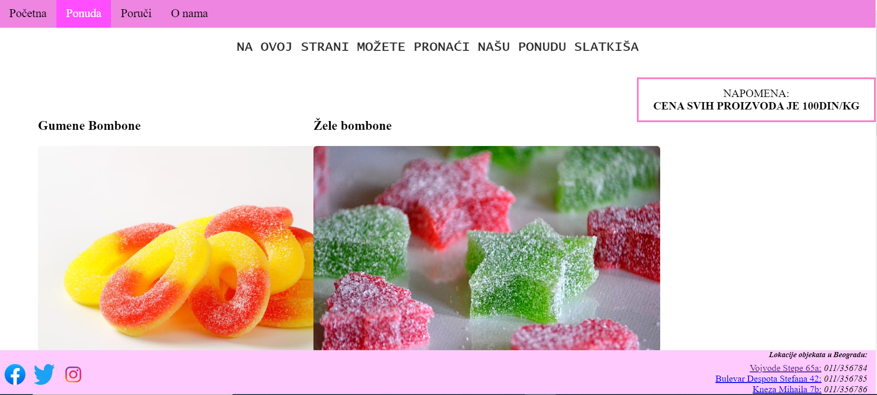

**Slika 5-Preliminarni korisnički interfejs za čvor “Ponuda”**

* Korisnik mišem ili dodirom prsta ima mogućnost navigacije do druge stranice klikom na određeni deo menija.
* Na dnu ovog čvora nalaze se linkovi ka Facebook, Twitter i Instagram društvenim mrežama, kao i linkovi lokacija poslovnica koji vode ka google mapi.

Dizajn ekrana

* Meni sajta je prethodno opisan, kao poseban čvor.
* Pozadina čvora je bele boje, a sav tekst je napisan slovima crne boje.
* Tekst je napisan familijom „Lucida Console“ i „Courier New“.

Dizajn

Dizajn ovog čvora je u suštini skup slika proizvoda zajedno sa tekstom koji ih opisuje.

Muzika

* Ne sadrži. Ambijentalni zvuci
* Ne sadrži. Animacija i video
* Ne sadrži.

Naracija

* Naracija za ovaj čvor nije potrebna. Korisnička interakcija
* Svodi se na navigaciju pomoću miša ili dodirom prsta i odabirom sekcija uz pomoć istih

Sistemski odgovor

* Odgovor sistema na scroll funkcionalnost dovodi do navigacije kroz stranicu.

Elementi

* Meni sajta
* Telo čvora u vidu skupa slika proizvoda sa tekstom koji ih opisuje
* Footer

* + 1. **Poruči**

Opšti opis

* Interaktivan čvor.
* Iz trake glavnog menija koja se nalazi na vrhu ekrana može da se klikne na “Poruči” koji je treći u nizu.
* Čvor je zamišljen kao forma za poručivanje proizvoda pored koje je i forma za kontaktiranje kompanije.
* Korisnik mišem ili dodirom prsta može da klikne na ovaj čvor.
* Na dnu ovog čvora nalazi se footer isti kao i na svim prethodnim stranicama.

Dizajn ekrana

* Pozadina ovog čvora je slika i paragraf koji se nalazi van forme za poručivanje napisan je crnom bojom(TimesNewRoman, 20px), kao i tekst koji predstavlja podnaslov forme za poručivanje(Arial, Helvetica, 35px), dok su placeholderi koji se nalaze unutar labela forme za poručivanje, koji naznačuju kako korisnik treba da popuni formu, napisani sivom bojom.

Osim labela, na formi se nalazi i submit dugme „Poruči“ koje vodi na novi tab gde je ispisana poruka potvrde. Što se tiče forme za kontaktiranje, sav tekst je podrazumevanog fonta, boldiran je i crne je boje. Na dnu forme u levom uglu nalazi se dugme za slanje poruke. Kada se klikne dugme “Pošalji” I svi podaci su pravilno uneti, izbaciće alert uspešno poslate poruke.

Dizajn

* Dizajn ovog čvora pozadinska slika na kojoj se nalazi forma za poručivanje proizvoda i forma za kontaktiranje kompanije.

Muzika

* Muzika nije dodata.

24

Animacija i video

* Animacija i video nisu dodati. Naracija
* Naracija nije dodata.

Korisnička interakcija

* Svodi se na navigaciju pomoću miša ili dodirom prsta, kao i unos teksta preko tastature Sistemski odgovor
* Odgovor sistema na scroll funkcionalnost dovodi do navigacije kroz stranicu.
* Odgovor sistema na klik dugmeta „Poruči“ dovodi korisnika do drugog čvora povezanog sa temom, ako su svi podaci uneti, u suprotnom izbacuje alert.
* Odgovor sistema na klik dugmeta „Pošalji“ izbacuje alert.

Elementi

* Meni sajta
* Slika sa tekstom, forme, footer



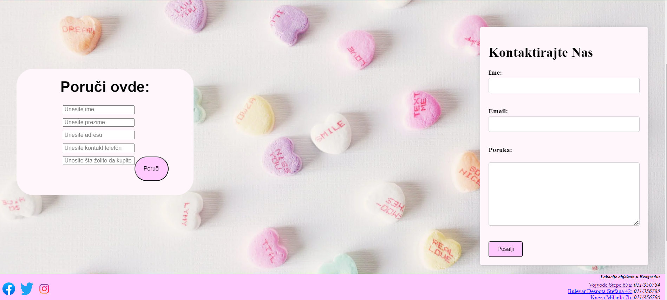

**Slika 6-Preliminarni korisnički interfejs za čvor “Poruči”**

* + 1. **O nama**

Opšti opis

* Interaktivan čvor.
* Iz trake glavnog menija koja se nalazi na vrhu ekrana može da se klikne na “O nama” koji je četvrti u nizu i prvi u dropdown meniju kada se mišem predje preko „O nama“ dugmeta.
* Čvor je zamišljen kao skup tekstova o istorijatu kompanije i pretraživačem proizvoda ispod njega.
* Korisnik mišem ili dodirom prsta može da klikne na ovaj čvor.
* Na dnu ovog čvora nalazi se footer isti kao i na svim prethodnim stranicama.

Dizajn ekrana

Pozadina ovog čvora je slika. Preko pozadine postoji tekst koji je sastavljen iz naslova(90px, roze boja), podnaslova(40px, crna boja), paragrafa sa leve strane(20px, crna boja) i paragrafa sa desne strane (20px, crna boja). Ispod ovih paragrafa nalazi se pretraživač proizvoda koji je labela a ispod kog je data lista mogućih pretraživanja u vidu dugmića. Klik na neko dugme iz spomenute liste vodi na stranicu ponude, osim dugmeta „Početna strana“ koje vodi na stranicu početne strane.

Dizajn

* Dizajn ovog čvora pozadinska slika na kojoj se nalazi tekst istorijata kompanije, zajedno sa labelom koja predstavlja pretraživač i listom dugmića koji predstavljaju moguća pretraživanja.

Muzika

* Muzika nije dodata.

Animacija i video

* Animacija i video nisu dodati. Naracija
* Naracija nije dodata.

Korisnička interakcija

* Svodi se na navigaciju pomoću miša ili dodirom prsta, kao i unos teksta preko tastature.

Sistemski odgovor

* Odgovor sistema na scroll funkcionalnost dovodi do navigacije kroz stranicu.

Odgovor sistema na klik na neko dugme iz spomenute liste vodi na stranicu ponude, osim dugmeta „Početna strana“ koje vodi na stranicu početne strane.

Elementi

* Meni sajta
* Slika sa tekstom, labela za pretraživanje i lista dugmića, footer

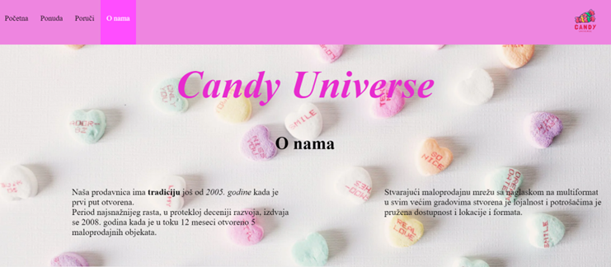

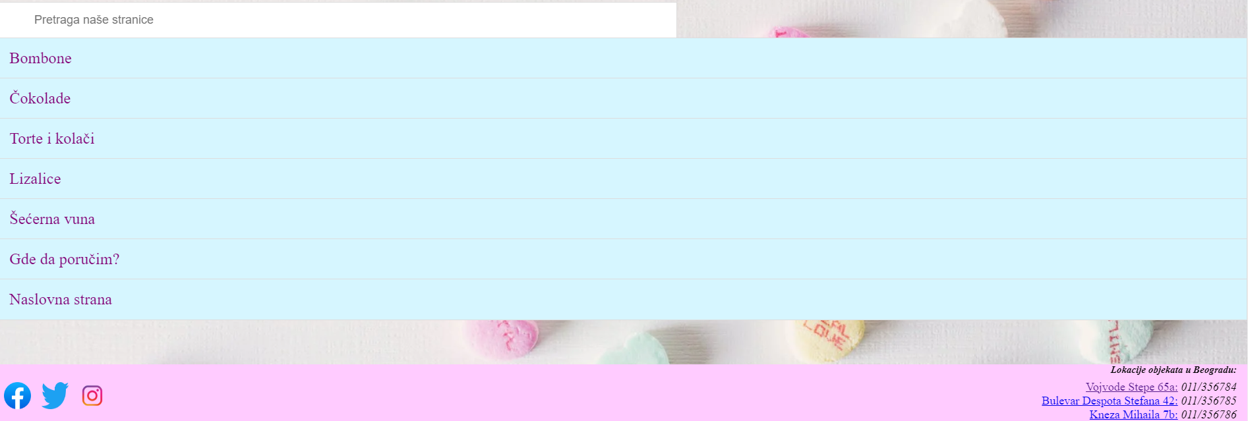

**Slika 7-Preliminarni korisnički interfejs za čvor “O nama”**

* + 1. **Poslovnice**

Opšti opis

* Interaktivan čvor.
* Iz trake glavnog menija koja se nalazi na vrhu ekrana može da se predje preko “O nama” koji je četvrti u nizu, zatim se klikne na drugu po redu opciju iz dropdown menija, a to je upravo „Poslovnice“.
* Čvor je zamišljen kao galerija slika poslovnica ispod koje se nalaze linkovi lokacija istih sa slikama koje prikazuju gde se nalazi određena poslovnica na mapi.
* Korisnik mišem ili dodirom prsta može da klikne na ovaj čvor.
* Na dnu ovog čvora nalazi se footer isti kao i na svim prethodnim stranicama.

Dizajn ekrana

Pozadina ovog čvora je slika. Preko pozadine je galerija slika u koju može da se uđe jednostavnim klikom na neku od slika. Klikom na neku od strelica na slici moguće je preći na prethodnu(leva strelica), odnosno sledeću(desna strelica) sliku. Ispod galerije slika postoje 3 labele sa tekstom naziva samo onih poslovnica koje se nalaze u Beogradu ispod kojih su linkovi i slike lokacija tih poslovnica. Na kraju stranice, pre footera, nalaze se lokacije poslovnica koje se nalaze van Beograda.

Dizajn

* Dizajn ovog čvora pozadinska slika na kojoj se nalazi galerija slika poslovnica, zajedno sa linkovima i slikama lokacija poslovnica.

Muzika

* Muzika nije dodata.

Animacija i video

* Animacija i video nisu dodati. Naracija
* Naracija nije dodata.

Korisnička interakcija

* Svodi se na navigaciju pomoću miša ili dodirom prsta.

Sistemski odgovor

* Odgovor sistema na scroll funkcionalnost dovodi do navigacije kroz stranicu.
* Odgovor sistema na klik na neku od slika poslovnica sa stranice, otvara se ta slike u okviru galerije i postoji mogućnost prelaska na sledeću ili prethodnu sliku klikom na desnu, odnosno levu strelicu respektivno. Takođe postoji dugme X za izlazak iz galerije.
* Odgovor sistema na klik linka lokacije poslovnice je prelazak na određenu lokaciju na google maps.

Elementi

* Meni sajta
* Pozadinska slika sa tekstom, galerijom slika poslovnica, lokacijama poslovnica
* Footer

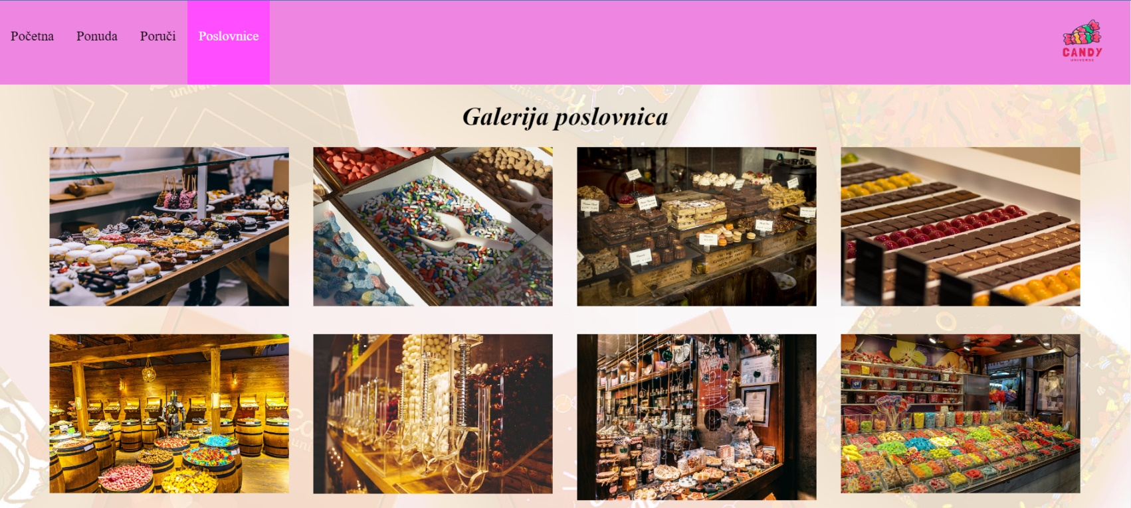

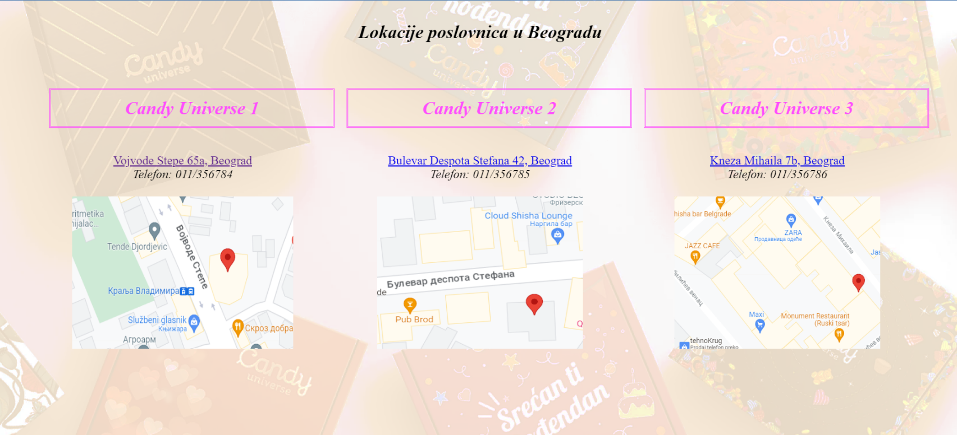

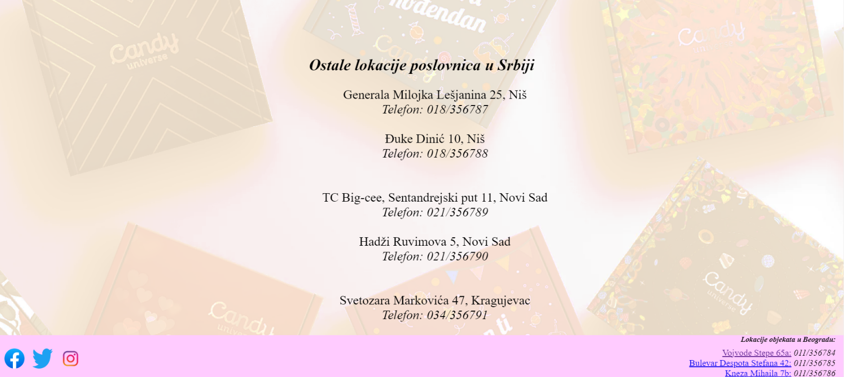

**Slika 8-Preliminarni korisnički interfejs za čvor “Poslovnice”**

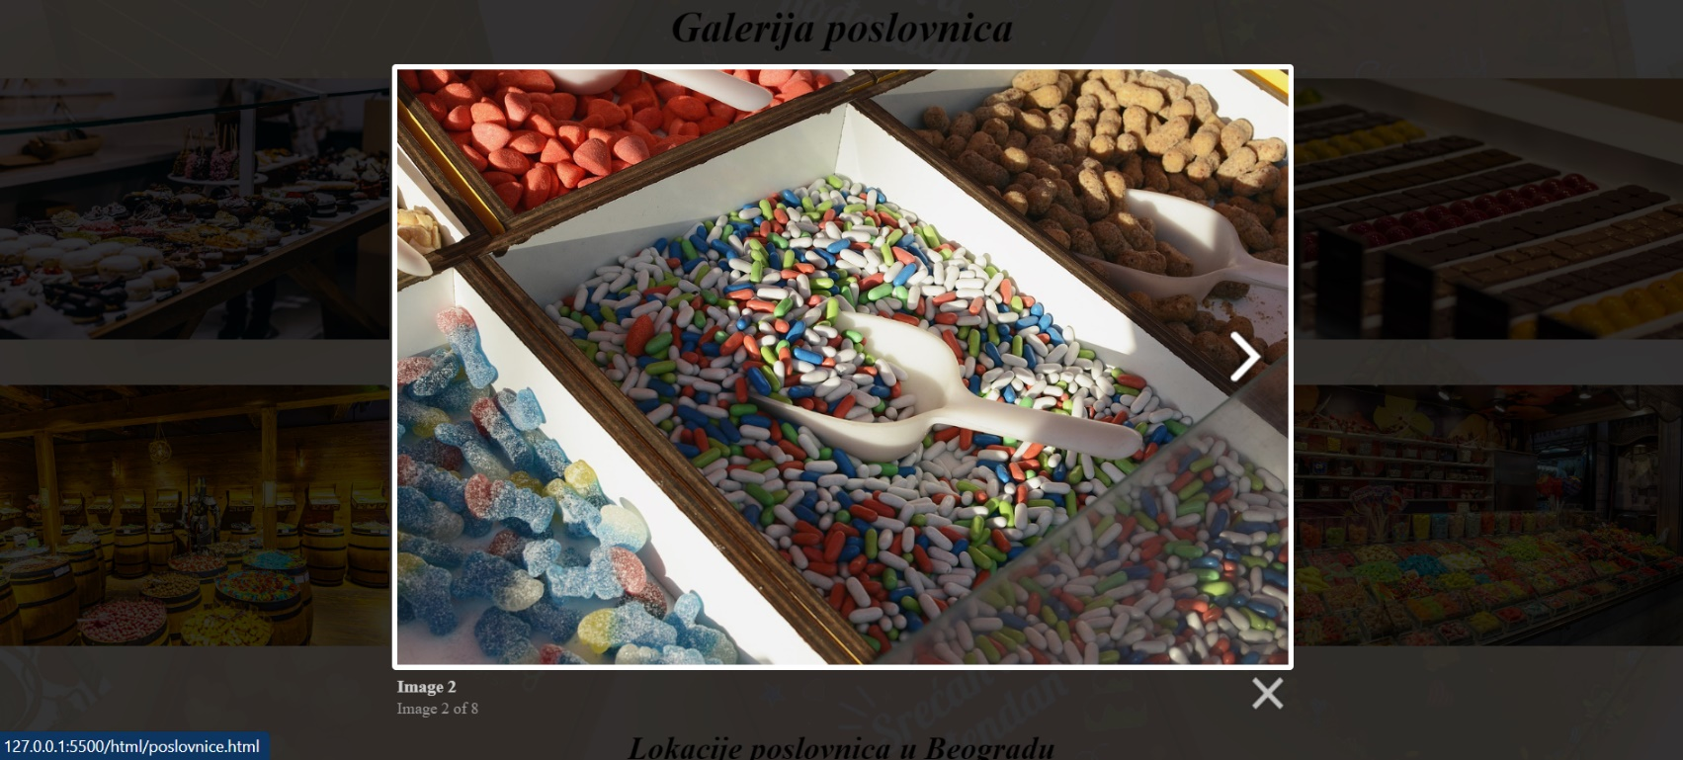

**Slika 9-Ulazak u galeriju slika poslovnica**

* + 1. **Naš tim**

Opšti opis

* Interaktivan čvor.
* Iz trake glavnog menija koja se nalazi na vrhu ekrana može da se predje preko “O nama” koji je četvrti u nizu, zatim se klikne na treću po redu opciju iz dropdown menija, a to je upravo „Naš tim“.
* Čvor je zamišljen kao opis lidera kompanije uz njihove slike i opis radne funkcije.
* Korisnik mišem ili dodirom prsta može da klikne na ovaj čvor.
* Na dnu ovog čvora nalazi se footer isti kao i na svim prethodnim stranicama.

Dizajn ekrana

Pozadina ovog čvora je slika. Preko pozadine je tekst koji opisuje lidere naše kompanije i način na koji oni doprinose istoj. Tekst se sastoji iz nizova naslova i paragrafa koji prate te naslove i sav tekst je pisan u crnoj boji. Na stranici su takođe i dve slike lidera kompanije i postoji animacija koja prati te slike. Kada se pređe preko slike, slika se pomeri i pokaže se tekst koji opisuje radnu poziciju tog lidera.

Dizajn

* Dizajn ovog čvora pozadinska slika na kojoj se nalazi tekst, dve slike koje sadrže animaciju.

Muzika

* Muzika nije dodata.

Animacija i video

* Animacija postoji kod slika lidera.

Naracija

* Naracija nije dodata.

Korisnička interakcija

* Svodi se na navigaciju pomoću miša ili dodirom prsta.

Sistemski odgovor

* Odgovor sistema na scroll funkcionalnost dovodi do navigacije kroz stranicu.
* Odgovor sistema na prelaz mišem preko slike pomera sliku tako da se vidi opis radne pozicije lidera.

Elementi

* Meni sajta
* Pozadinska slika sa tekstom i slikama lidera kompanije
* Footer

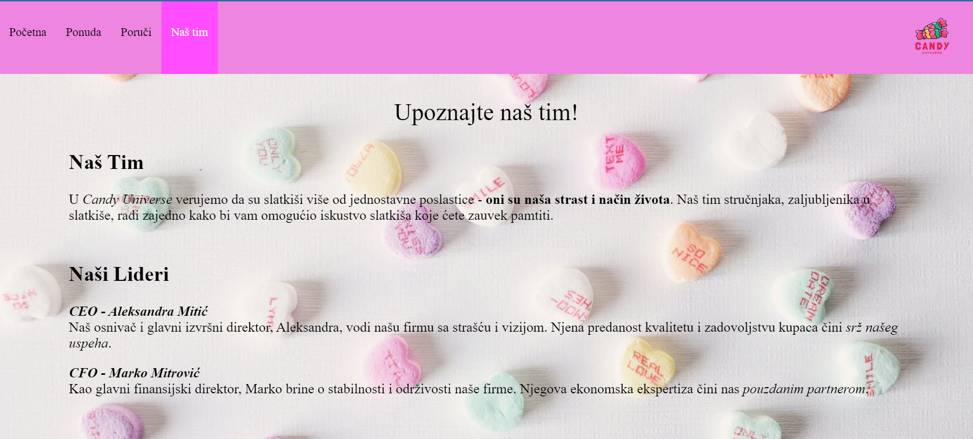

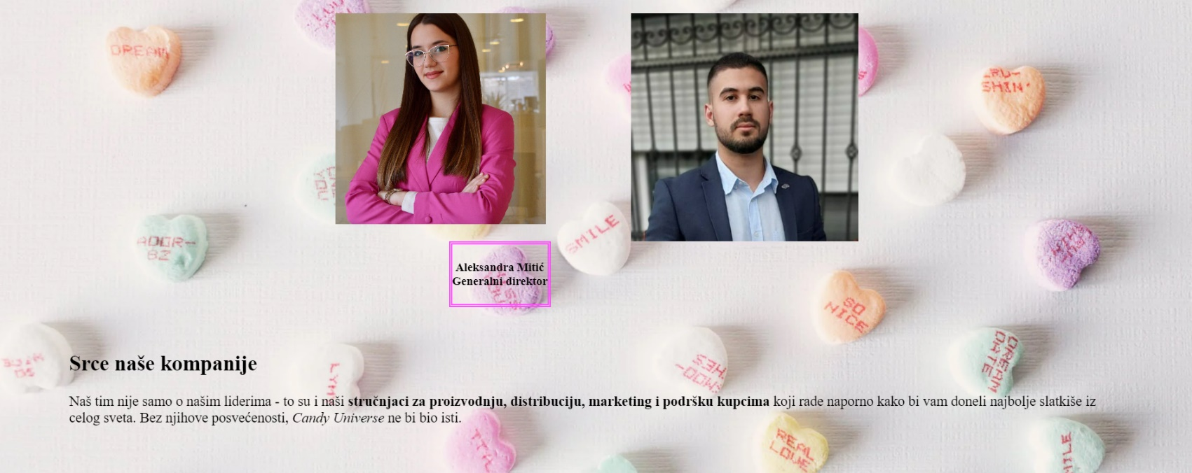

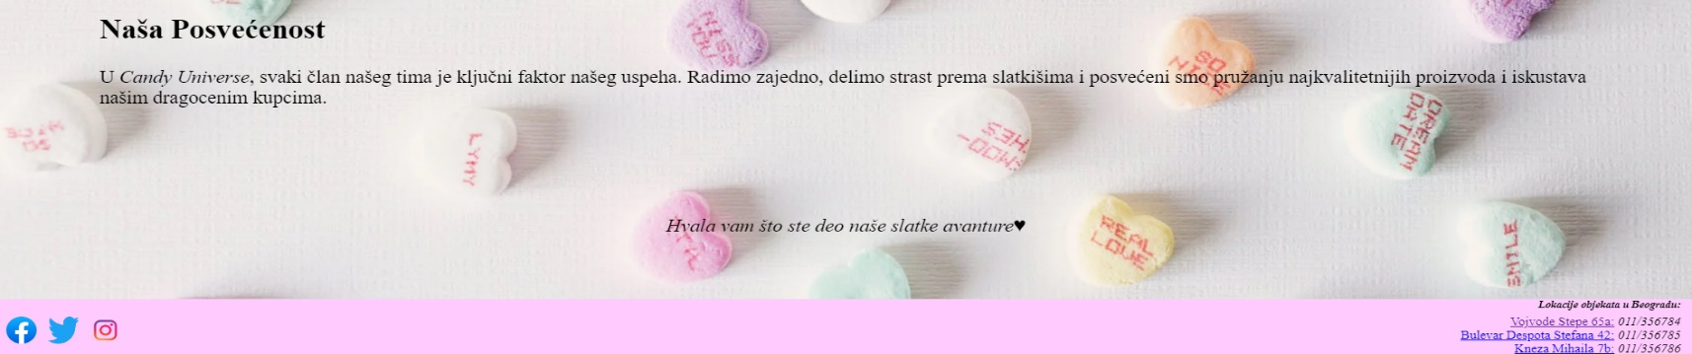

**Slika 9- Preliminarni korisnički interfejs za čvor “Naš tim”**

# Analiza strukture sredstava

Analiza strukture sredstva se vrši kako bi se pomoću nje utvrdio obim posla. U tabeli je detaljno za svaki čvor definisano koje elemente sadrži, što omogućava producentu da lakše odredi ko od uloga koje je odredio šta radi, tj. u čemu učestvuje.

|  |  |  |  |  |
| --- | --- | --- | --- | --- |
| **Čvorovi** | **Pozadina** | **Animacija**  **/Grafika** | **Zvuk** | **Tehnologije** |
| Početna strana | Tamna boja u CSS-u | Slideshow(menja 7 slika na svake 2 sek), sat, Top dugme, tekst | Ne | Html,Css, JavaScript |
| Meni sajta | Ne | Ne | Ne | Html, Css |
| Turističke atrakcije | Tamna boja u CSS-u | Galerija slika u jquery-ju (25 slika), video material u  trajanju od 1 min | Muzika u videu | Html, Css, JavaScript |
| Istorijat | Tamna boja u CSS-u | Tekstualni sadržaj za svaku atrakciju i slika | Ne | Html,Css, JavaScript |
| Kontakt | Tamna boja u CSS-u | Kontakt forma, | Ne | Html, Css, JavaScript |
| Galerija | 25 fotografija odgovarajućih svakoj atrakciji | Galerija slika | Ne | Html, Css, Jquery |
| Video materijal | Snimljen video materijal | Video | Muzika | Adobe Premiere,Html,Css |
| Mapa | Prikaz grada Beograda | Google mapa sa lokacijama datih turističkih atrakcija | Ne | Html,Css |

## Kvalifikacija sredstava

Tip sredstava i kvalifikacija - Mora se utvrditi obim posla po tipovima elemenata, na osnovu tabele strukture sredstva. Komunikacija između ljudi koji rade na projektu je od velikog značaja.

|  |  |
| --- | --- |
| **Tip** | **Kvalifikacija** |
| Pozadinska grafika | Grafika u vidu slika preuzetih sa Interneta,  kompjuterski generisana grafika u vidu boja u Css-u |
| Mirna grafika, ikone i dugmići | Kompjuterski generisani objekti mirne grafike čiji će izgled i boje biti prilagođene opštem izgledu i nameni aplikacije, ikonice za listanje  slika u galeriji pomoću jquery, pauziranje videa |
| Zvučni efekti | Muzika koja prati video material |
| Tehnologija | Visual Studio Code (Html,Css,JavaScript) |
| Animacija | Pinovanje lokacija na mapi, slidewshow slika |

### Preliminarni obim posla

*Tabela obima posla* - Tabela prikazuje početni pogled na zahtevani obim posla, koji mu daje nagoveštaje da li će se projekat završiti u okvirima budžeta i ciljnog datuma završetka projekta.

|  |  |  |
| --- | --- | --- |
| Resursi | Komentar | Radnih sati |
| **Menadžment** | | |
| Producent/Režiser | Fleksibilno radno vreme, oko 7 dana | 18 |
| **Kreativa** | | |
| Tekstopisac | Funkcionalna specifikacija,10 strana | 25 |
| Grafički dizajner | Dizajniranje glavnog menija i futera, 5 pozadina(boja ili fotografija), dugmića, biranje slika | 15 |
| Interaktivni dizajner | Dizajn videa, pisanje dokumentacija dizajna | 7 |
| **Sredstva i inženjering** | | |
| Pozadine | 5 pozadina, uglavnom fotografije | 4 |
| Druga grafika | Npr tekst grafika | 3 |
| Video | Ubacivanje slika mape, snimanje znamenitosti Beograda | 10 |
| Fotografije | Fotografija snimljenje i preuzete sa interneta | 3 |
| Programiranje | 2 programera, izrada aplikacije (svih čorova osim videa), 8 dana | 10 |
| Snimanje zvuka | 4 naratora, prate video | 7 |
| **Testiranje** | | |
| Testeri | 2 testera za 5 dana | 4 |
| Istrazivanje | Google ankete, stvaranje utiska o stavu ljudi ka aplikaciji | 24 |
| **Ukupno 130** | | |

### Preliminarni plan razvoja

Plan razvoja - sastoji se iz hronološki raspoređenih specijalnih zadataka, od kojih će svaki zahtevati određeno vreme i napor, a pojedini su i međusobno povezani. Najpre smo prikazali listu zadataka sa njihovim počecima i njihovo trajanje u danima, a zatim smo sve to predstavili Gantogramom.

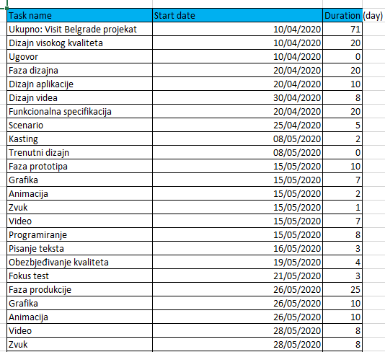

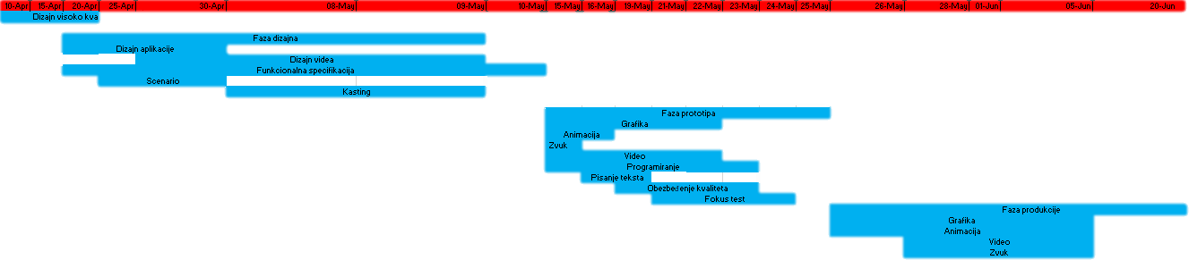

### Preliminarni budžet

|  |  |  |  |  |
| --- | --- | --- | --- | --- |
|  |  | Sati | Cena sata | Ukupno |
| Producent | Budžet | 20 | 1000 din | 20,000 din |
|  | Stvarna cena | 18 | 1000 din | 18,000 din |
|  | Odstupanja | 4 | - | 2000 din |
| Grafika | Budžet | 15 | 800 din | 12,000 din |
|  | Stvarna cena |  |  |  |
|  | Odstupanja |  |  |  |
| Inženjerstvo | Budžet | 40 | 500 din | 20,000 din |
|  | Stvarna cena |  |  |  |
|  | Odstupanja |  |  |  |
| Pisac | Budžet | 20 | 500 din | 10,000 din |
|  | Stvarna cena |  |  |  |

|  |  |  |  |  |
| --- | --- | --- | --- | --- |
|  | Odstupanja |  |  |  |
| Testiranje | Budžet | 10 | 300 din | 3000 |
|  | Stvarna cena |  |  |  |
|  | Odstupanje |  |  |  |
| Razno | Budžet |  |  | 2000 din |
|  | Stvarna cena |  |  |  |
|  | Odstupanja |  |  |  |
| Ukupno nedeljno | Budžet |  |  | 67,000 din |
|  | Stvarna cena |  |  | 65,000 din |
|  | Odstupanja |  |  | 2000 din |

U okviru preliminarnog budžeta izlistani su troškovi projekta. Data table predstavlja grubu procenu potencijalnog budžeta u cilju daljeg planiranja aktivnosti.

# Faza prototipa

Prototip se koristi kako bi se testirali razni aspekti proizvoda u odnosu na dizajn, nove tehnologija i razvojni proces. Ishod ove faze je prototip, manja radna verzija finalnog proizvoda na finalnom medijumu. Prototip sadrži sve medije, intraktivnost i karakteristike, kako bi korisnik stekao predstavu o našem proizvodu. Svrha je:

* + - Da ubedi vas same da ideja radi.
    - Da vam omogući da rešite ili barem identifikujete tehničke i probleme sa dizajnom.
    - Da vam omogući da unapredite ideju kroz pokušaje i greške.

Početna ideja je svakako da aplikacija bude manjih razmera, a kako bi se širila zajednica ljudi koji bi koristili našu aplikaciju, tako bi se širila i naša aplikacija. Nakon korišćenja same aplikacije, članovima fokus grupe postavljana su različita pitanja koja su imala za cilj da nam pokažu šta je to potrebno da ukljućimo/isključimo u/iz naše aplikacije, koliko je aplikacija laka za korišćenje, da li obuhvata dovoljno informacija i slično. Na osnovu odgovora doneli smo zaključak o izmenama u aplikaciji, a samim tim i planu razvoja.

Faza prototipa je mini verzija faze proizvodnje. Sastoji se od tri dela:

1. Izrada prototipa
2. Testiranje prototipa
3. Modifikacije dizajna na osnovu rezultata testa

#### Izrada prototipa

Izrada prototipa zasniva se na kreiranju umanjenoj verziji aplikacije. Naša aplikacija podrazumeva kreiranje sajta sa određenim funkcionalnostima i materijalima, prototip će takođe biti sajt, sa manje funkcionalnosti nego krajnja verzija i sa ograničenim materijalima. Ideja jeste da u prototip bude uključeno manje lokacija koje se mogu obići.

Cilj prototipa jeste da nam pokaže kako korisnici reaguju na našu aplikaciju, da li im se dopada dizajn, da li im je aplikacija korisna, i koliko lako mogu da je koriste. Stoga naš prototip obuhvata sajt sa glavnim stranicama i manjom količinom materijala na istim.

Faza izrade prototipa započinje biranjem čvorova koje želimo da uključimo u naš prototip. Izabrali smo čvorove: “Početna strana”, “Galerija” i “Kontakt”. Nakon toga kreiramo plan prototipa koji obuhvata obim posla i plan razvoja. Ideja je da se u izradi prototipa kreiraju pravi elementi kao što su slike, video, i stranice sajta, koji će se kasnije integrisati u krajnji proizvod. Izradu prototipa prati i izrada skraćene dokumentacije koja se kreira na osnovu izabranih čvorova koje smo gore pomenuli. Nakon provere kvaliteta i testiranja od strane kreatora aplikacije, prototip se može testirati pomoću fokus grupe.

#### Testiranje prototipa

Kada je prototip spreman prelazi se na testiranje istog. Ideja je da se probna verzija aplikacije, odnosno kreiran prototip, predstavi određenoj fokus grupi koja je odabrana u skladu sa ciljnom publikom za koju je aplikacija namenjena. Zbog nemogućnosti organizovanja testiranja od strane velikog broja korisnika, testiranje prototipa urađeno je od strane dva člana tima. Testiranje je izvršeno u prostorijama gde je omogućen pristup aplikaciji, odnosno putem laptopa koji je povezan na internet. Nakon testiranja članovi su procenili u kojoj meri su ispunjeni određeni uslovi koji su osmišljeni tako da ukažu na stvari na koje treba obratiti pažnju u daljem razvoju aplikacije. Uslovi su predstavljena u tabelama ispod.

#### Kontakt

|  |  |  |  |  |
| --- | --- | --- | --- | --- |
|  | Uslov | U kojoj meri je  zadovoljen uslov |  |  |
| Heuristika |  |
|  |  | Da | Ne | Neodlučno |
| Estetika | Na čvoru Kontakt se nalazi taman toliko teksta i animacija koje ne zamaraju  korisnika. Može se  uočiti da je dizajn prijatan | 50% | 0% | 50% |
| Slaganje sistema i stvarnog sveta | U kontakt formi je moguće promjeniti jezik , tako da mogu da razumiju pitanja i daju odgovore na  izabranom jeziku | 100% | 0% | 0% |
| Konzistentnost | Čvor Kontakt je potpuno logički usklađen sa ostalim  čvorovima. Dizajn je sličan dizajnu  ostalih čvorova. | 100% | 0% | 0% |
| Informisanost korisnika | Korisnik može nesmetano da se kreće kroz čvor i lako izvrši navigaciju do  ostalih čvorova. | 100% | 0% | 0% |
| Kontrola I sloboda korisnika | U kontakt stranici korisnik ima potpunu slobodu za kretanje unutar  sajta. | 100% | 0% | 0% |

#### Galerija

|  |  |  |  |  |
| --- | --- | --- | --- | --- |
|  | Uslov | U kojoj meri je  zadovoljen uslov |  |  |
| Heuristika |  |
|  |  | Da | Ne | Neodlučno |
| Estetika | Čvor Galerija ne sadži suvišne informacije koje zamaraju  korisnika čitanjem I koje su neupotrebljive.  Čvor je prijatan na  pogled i estetski  usklađen. | 100% | 0% | 0% |
| Slaganje sistema i stvarnog sveta | Čvor Galerija ima mogućnost promene jezika tako da turisti mogu da prilagode sebi jezik. Slike koje sadži galerija su  realna predstava | 100% | 0% | 0% |
| Konzistentnost | Čvor Galerija je potpuno logički usklađen sa ostalim  čvorovima, pored toga dizajn samog čvora je sličan dizajnu ostalim  čvorovima. | 50% | 0% | 50% |
| Informisanost korisnika | Čvor Galerija u potpunosti pruža informacije za navigaciju kroz sam čvor ali I kroz  ostale čvorove. | 100% | 0% | 0% |
| Kontrola I sloboda korisnika | U čvoru Galerija korisnik ima mogućnost potpune kontrole i navigacije na  stranici. | 100% | 0% | 0% |

#### Početna strana

|  |  |  |  |  |
| --- | --- | --- | --- | --- |
|  | Uslov | U kojoj meri je  zadovoljen uslov |  |  |
| Heuristika |  |
|  |  | Da | Ne | Neodlučno |
| Estetika | Na čvoru Početna strana se nalazi taman toliko teksta i animacija koje ne zamaraju korisnika. Može se uočiti estetska usklađenost boje,  teksta. | 100% | 0% | 0% |
| Slaganje sistema i stvarnog sveta | Na svim  čvorovima postoji mogućnost promene jezika.  Na početnoj strani slike koje su prikazane u slide show-u su realne slike beogradskih  atrakcija. | 100% | 0% | 0% |
| Konzistentnost | Početna strana je usklađena sa ostalim čvorovima sajta, kako  logičnki tako je i sam dizajn  početne strane u skladu sa dizajnom ostalih  stranica. | 100% | 0% | 0% |
| Informisanost korisnika | Sa početne strane korisnik može nesmetano i bez  ikakvih poteškoća da se kreće kroz sam čvor ali i kroz  ostale. | 100% | 0% | 0% |
| Kontrola I sloboda korisnika | Na početnoj stranici korisnik ima potpunu  slobodu za | 100% | 0% | 0% |

|  |  |  |  |  |
| --- | --- | --- | --- | --- |
|  | kretanje unutar  sajta. |  |  |  |

#### Modifikacija dizajna na osnovu rezultata testa

Nakon što smo anketirali članove i dobili rezultate vezane za 3 čvora, zaključujemo sledeće.

Na početnoj stranici nisu uočeni nikakvi nedostaci. Prema rezultatima, zahtevi korisnika su u potpunosti zadovoljeni po pitanju svih kriterijuma vezanih za ovaj čvor.

Čvor galerija je takođe u velikoj meri u skladu sa zahtevima korisnika, jednostavan, prijatan i lak za korišćenje. Ono o čemu bi trebalo da se povede računa jeste konzistentnost ove stranice. Jedan korisnik se izjasnio kao neodlučan po pitanju konzistentnosti ovog čvora, te bi trebalo da se sam čvor galerija više i bolje uskladi, kako logički tako i po samom dizajnu, sa ostalim delovima sajta.

Kao i ostali čvorovi, i posledji čvor za koji smo anketirali članove, kontakt, je skoro u potpunosti zadovoljio njihove zahteve. Uočili smo da je jedan član neodlučan po pitanju same estetike ovog čvora, pa je potrebno izvršiti neke promene kako bi korisnici u potpunosti bili zadovoljni. Potrebno je modifikovati tekst koji se nlazi u okviru kontakt forme ili njen dizajn, kako bi sam izgled čvora korisnicima bio prijatan za korišćenje.

# 8. Korisničko uputstvo (finalni izgled aplikacije)

* 1. **Početna stranica**

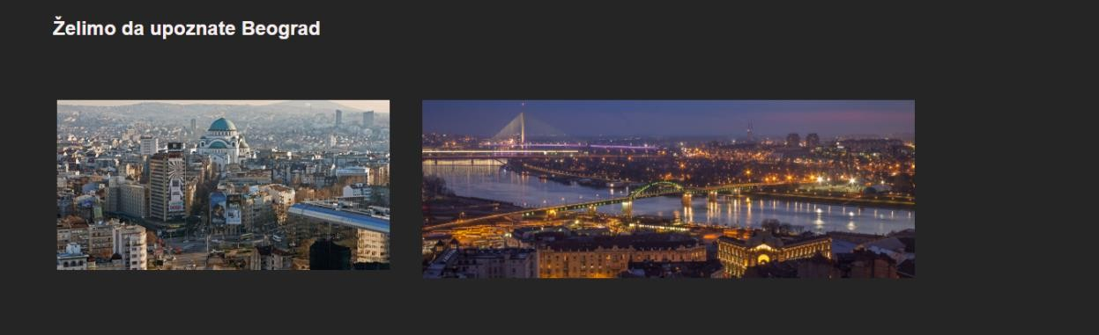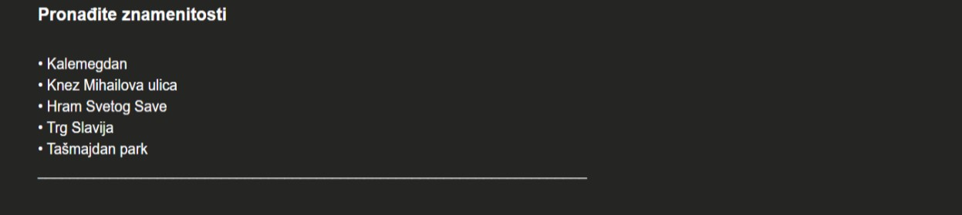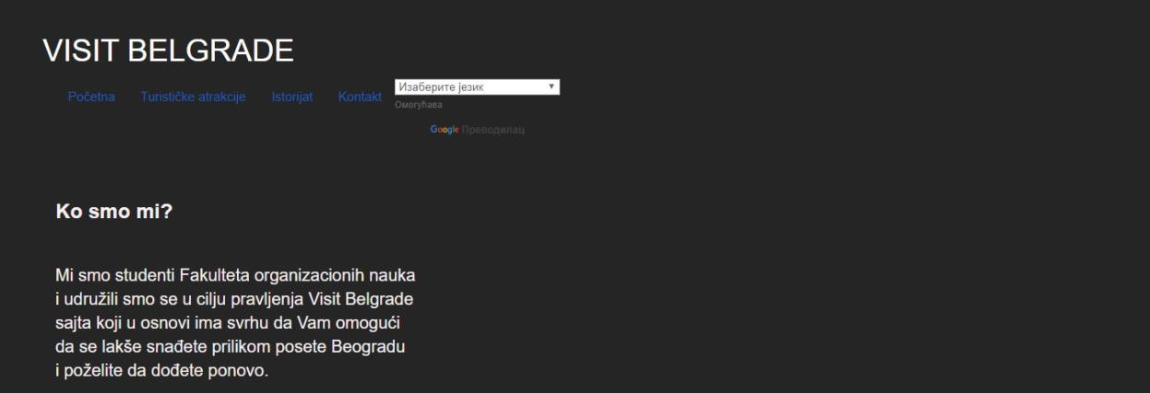

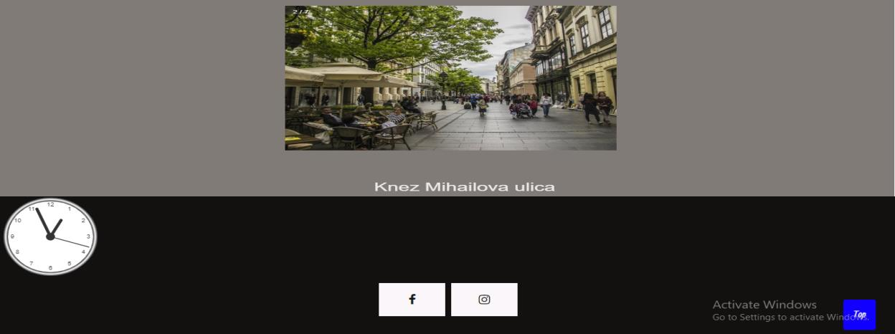

*Uputstvo:*

Sa prvim pristupanjem aplikaciji, korisnik se susreće sa početnom stranom. Na samom vrhu je Logo naše aplikacije a zatim meni tako da korisnik u svakom trenutku može da pristupi bilo kojoj drugoj stranici. Tu je takođe i prevodilac za preko sto jezika koji prevodi stranicu.

Sledeće što vidi jeste odeljak pod nazivom “Ko smo mi” gde može da pročita ko su autori aplikacije kao i šta je njena svrha tj. čemu je namenjena.

Zatim sledi deo “Želimo da upoznate Beograd” predstavljen u vidu dve slike Beograda danju i noću prikazane iz ptičije perspective, da korisnik dobije odmah dojam generalno kako grad izgleda sa te perspekive.

Sledeći deo je “Pronađite znamenitosti” gde je spisak svih turističkih atrakcija koje predlažemo na našem sajtu da turisti obiđu.

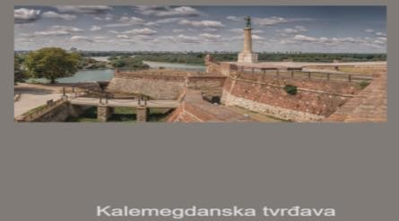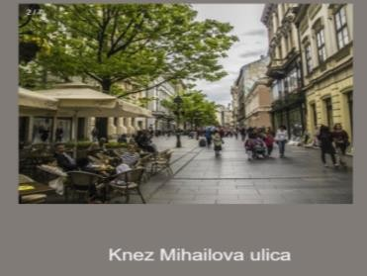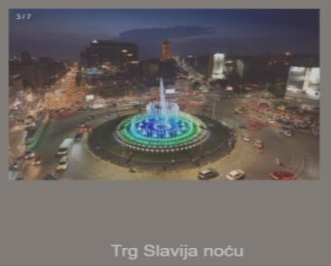Poslednja sekcija je slide-show sa sedam različitih slika atrakcija i nazivom ispod.

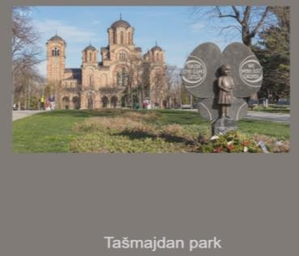 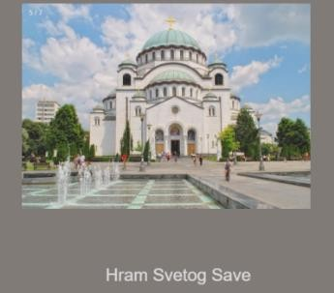 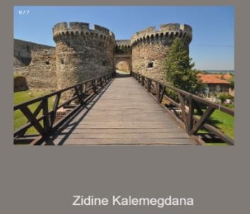

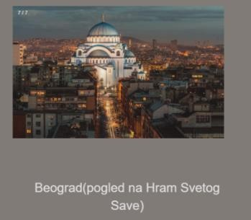

I poslednje što se može videti na ovoj stranici je footer koji sadrži sat, društvene mreže koje vode ka stranicama “Visit Belgrade” na Facebook-u i Instagram-u kao i dugme Top koje vraća korisnika na početak stranice.

* 1. **Turističke atrakcije**

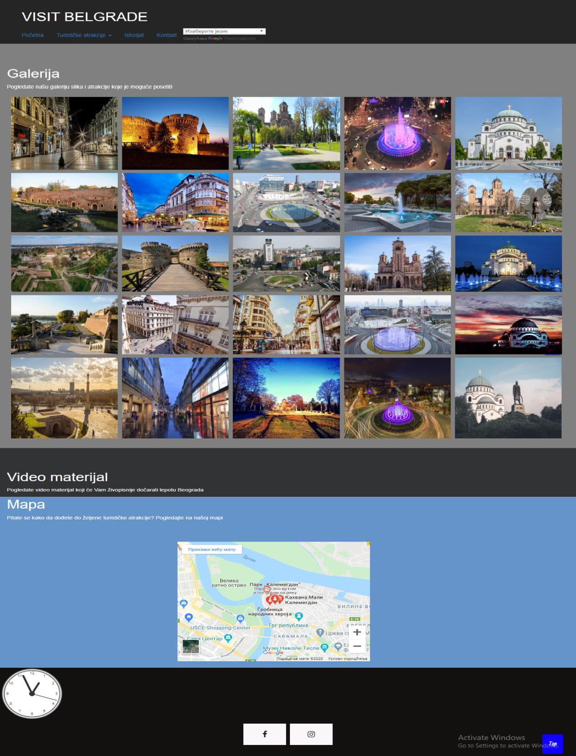

*Uputstvo:*

Na ovoj stranici, korisnik se takođe susreće sa menijem iz kojeg može otići na bilo koju drugu stranicu. I takođe je može prevesti na željeni jezik.

Ova stranica poseduje padajući meni koji klikom na određenu sekciju “spušta” korisnika na nju.

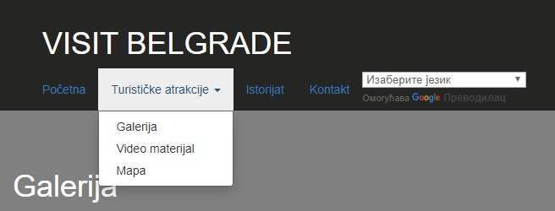

Prva sekcija je Galerija u kojoj se nalazi 25 slika svih atrakcija koje predlažemo. Svaka slika se uveća klikom na nju i ispod svake piše naziv tog mesta.

Sledeća sekcija je Video material na kom se nalazi snimljeni video Beograda u trajanju od jedan minut gde korisnika živopisnije upoznajemo sa datim atrakcijama. Video može da se pauzira, premota, smanji i poveća zvuk a pokreće se klikom na početnu sliku videa.

Poslednja sekcija iz padajućeg menija koju korisnik može odabrati je sekcije Mape, na kojoj se nalazi Google mapa sa pinovanim lokacijama atrakcija tako da korisnik može odmah uočiti gde se one nalaze i koliko su udaljene jedna od druge. Kretanje kroz mapu je omogućeno pomeranjem miša ili prsta. Korisnik može da uveća ili umanji mapu, može da izabere veći prikaz mape koji ga odvodi na novu stranicu google mape a može i da posmatra lokacije preko opcije satelitskog snimka.

I poslednje što se može videti na ovoj stranici je footer koji sadrži sat, društvene mreže koje vode ka stranicama “Visit Belgrade” na Facebook-u i Instagram-u kao i dugme Top koje vraća korisnika na početak stranice.

* 1. **Istorijat**

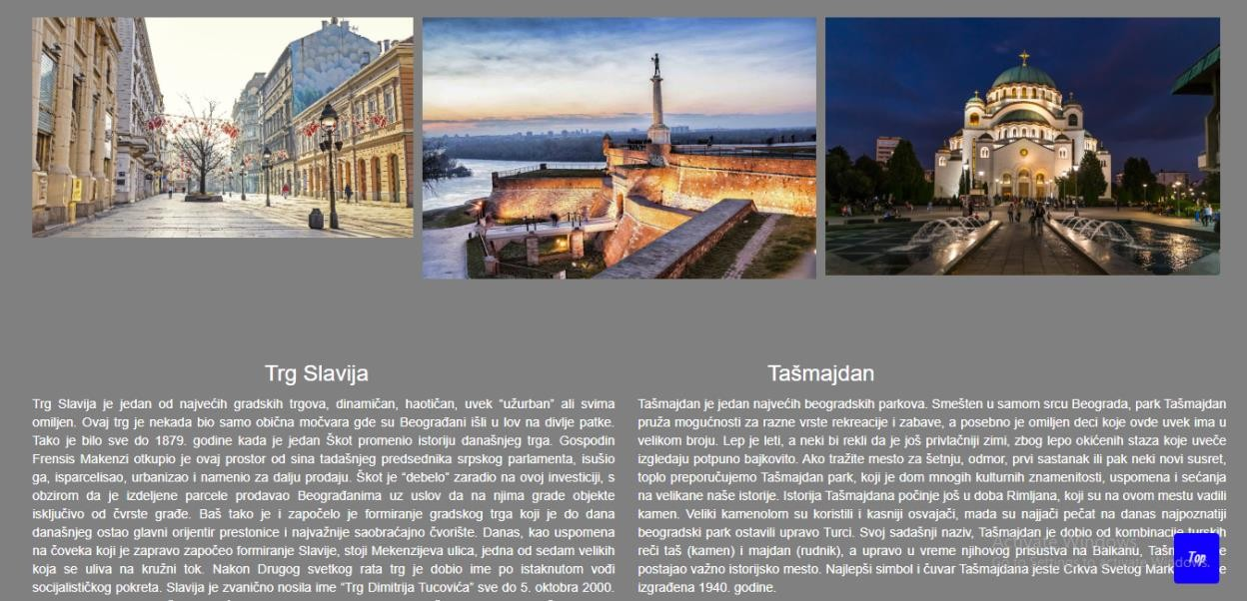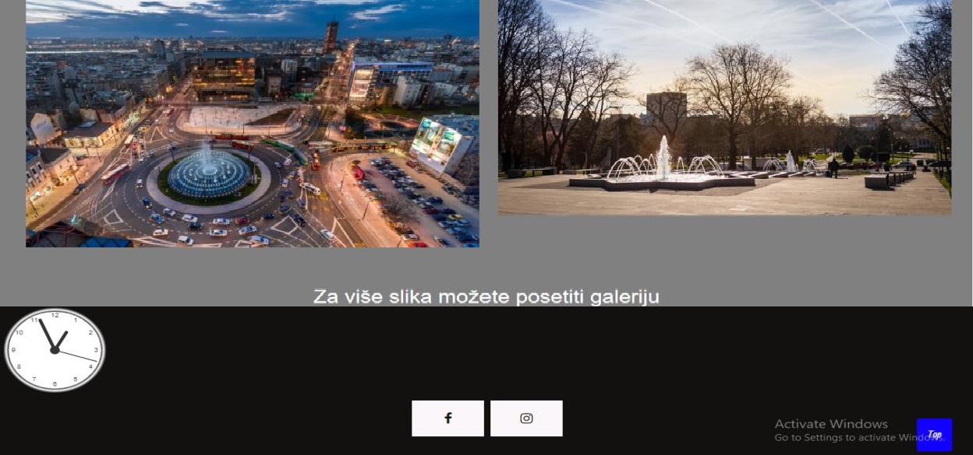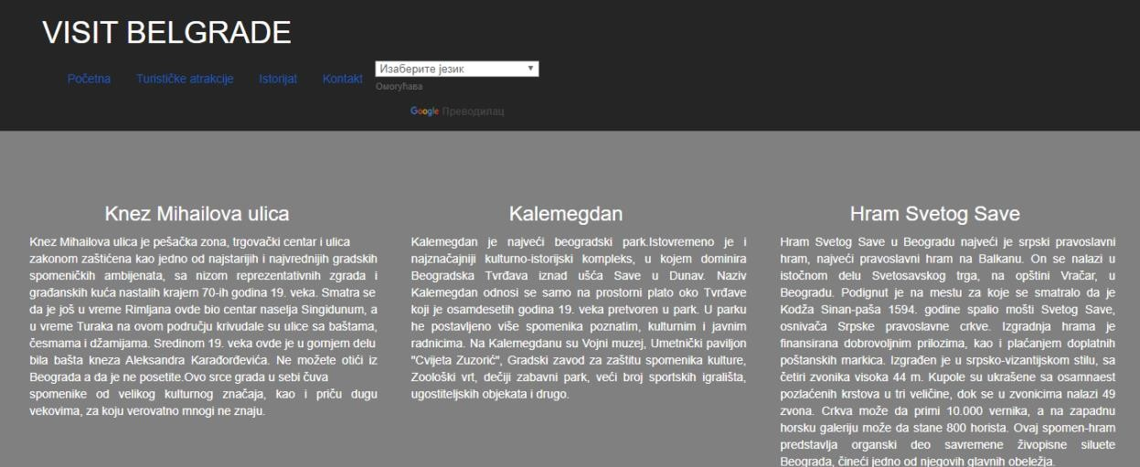

*Uputstvo:*

Treća stranica po redu iz menija je “Istorijat” koja je edukativnog karaktera jer upoznaje korisnika sa istorijski bitnim činjenicama koje se vezuju za date lokacije.

Na početku, kao i na ostalim stranicama, nalazi se meni tako da korisnik u svakom trenutku može da pristupi bilo kojoj drugoj stranici kao i prevodilac sa preko sto jezika.

Ova stranica sadrži jednu sekciju koja u celini predstavlja sve atrakcije kroz tekstove u kojima se nalaze podaci o tim mestima u prošlosti, kao i neke druge informacije kao što su po čemu su mesta dobila imena, koji spomenici se tamo nalaze, koliko prostora zauzimaju data mesta itd.

Ispod svakog teksta koji opisuje atrakciju nalazi se slika te atrakcije.

Tekstovi se odnose nasvih pet atrakcija redom: Knez Mihailova ulica, Kalemegdan, Hram Svetog Save, Trg Slavija i Tašmajdan.

Na samom dnu sekcije nalazi se rečenica “Za više slike možete posetiti *galeriju*”. Kada se mišem ili prstom stane na “galeriju” uočava se da je ona zapravo interni link koji posetioca jednim klikom odvodi na sekciju Galerija u okviru stranice Turističke atrakcije.

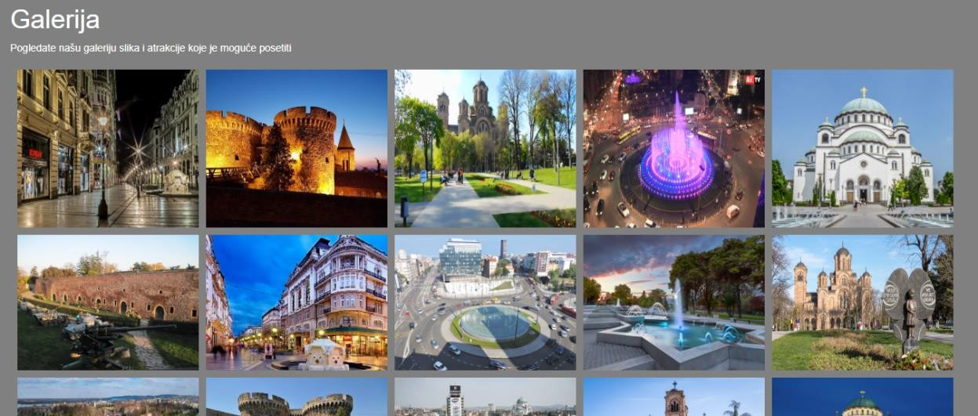

I poslednje što se može videti na ovoj stranici je footer koji sadrži sat, društvene mreže koje vode ka stranicama “Visit Belgrade” na Facebook-u i Instagram-u kao i dugme Top koje vraća korisnika na početak stranice.

* 1. **Kontakt**

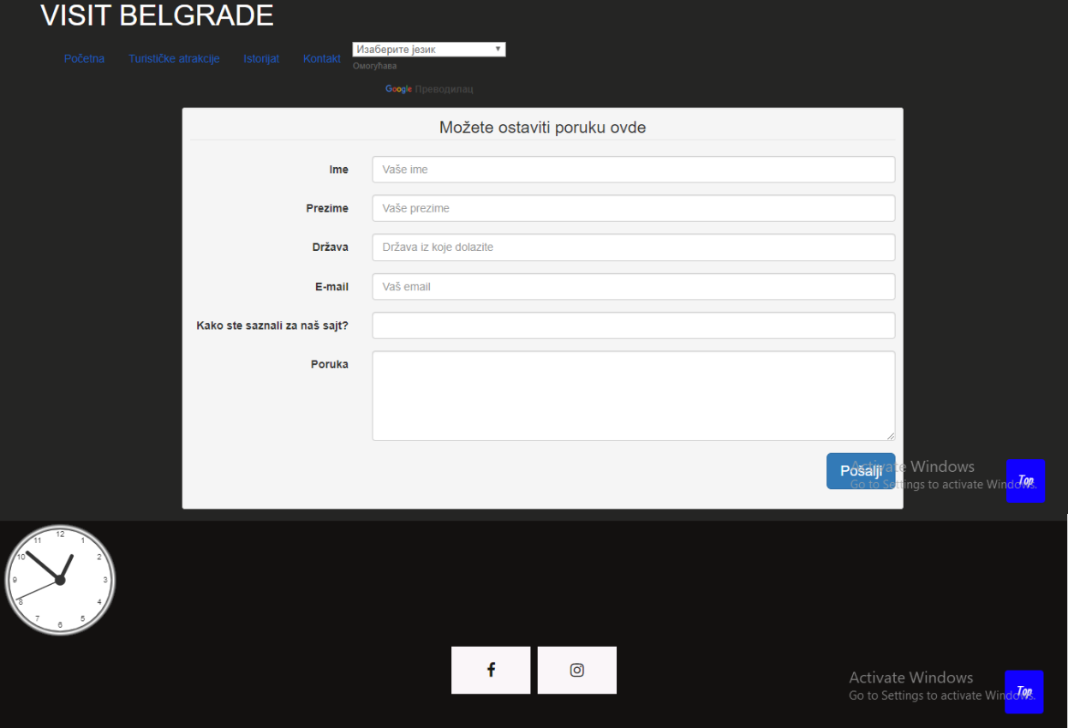

*Uputstvo:*

Poslednja u nizu menija jeste stranica Kontakt. Ova stranica je predodređena za komunikaciju korisnika aplikacije sa nama, autorima iste.

Na početku se nalazi meni kao i na svim prethodnim stranicama gde je u svakom trenutku moguće posetiti bilo koju prethodnu stranu. Takođe tu se nalazi i prevodilac sa preko sto stranih jezika.

Veći deo stranice zauzima forma koja ima šest polja u koja korisnik unosi podatke kao što su ime, prezime, država odakle dolazi, email adresa i deo “Kako ste saznali za naš sajt” gde želimo da dobijemo povratnu informaciju o tome kako posetioci sajta saznaju za našu aplikaciju. I zatim najbitnije polje forme je deo gde korisnik može iskucati poruku (Poruka), što može biti bilo savet, sugestija na informacije sajta, bilo kritika, potreba za pomoći u vidu snalaženja na mestima koje smo predložili itd. Kada klikne na dugme “Pošalji” prikazuje mu se poruka na vrhu ekrana kao potvrda da je poslata.

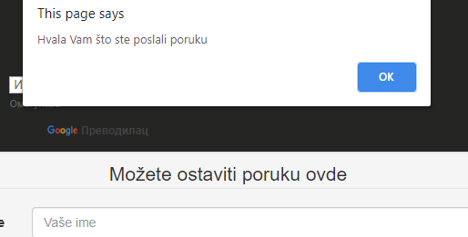

I poslednje što se može videti na ovoj stranici je footer koji sadrži sat, društvene mreže koje vode ka stranicama “Visit Belgrade” na Facebook-u i Instagram-u kao i dugme Top koje vraća korisnika na početak stranice.